Поздравление с Днем Учителя
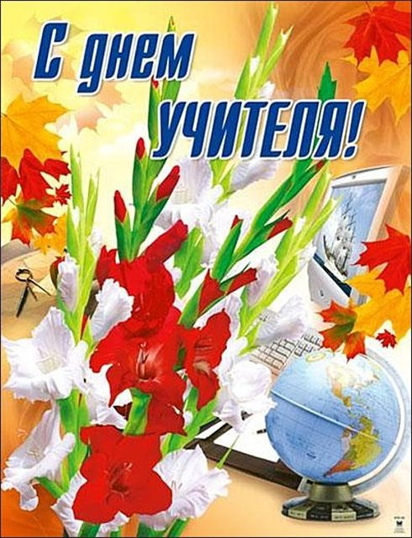

Учитель – непростая и благородная профессия. Учителя – это те люди, которые помогают нам познавать мир день за днем. Они открывают нам секреты чисел, знакомят с шедеврами мировой культуры, объясняют законы природы, а кроме того учат быть дружными, вежливыми, старательными и развивать свои способности и таланты. Нужно много сил, терпения и любви для того, чтобы справиться с целым классом не совсем послушных детей, сделать свой урок интересным и понятным для всех.
Каждый день в школе невозможен без учителя, пускай даже только один из них считается его профессиональным праздником. В День учителя школьники идут в школу с букетами цветов, а учителя приходят особенно нарядные, красивые, улыбающиеся. В такой день стыдно прийти с невыученными уроками, несмотря на праздничную атмосферу. Мы обычно поздравляем наших учителей всем классом и готовим какую-нибудь праздничную программу. Мы стараемся показать, насколько ценим то, что они для нас делают.
Говорят, для учителя настоящий праздник – это видеть успехи своих учеников, осознавать, что его старания и усилия помогут нам в будущем стать теми, кем мы хотим. В День учителя часто приходят взрослые мужчины и женщины – бывшие ученики - с цветами и открытками, чтобы поздравить своих учителей, которых они не забыли, хоть и давно закончили школу.
С днем учителя! Дарите людям знания,
Чтоб они могли успешно жить,
Желаем вам всешкольного признания,
Желаем век еще работать и учить!
И пусть не будет нареканий на работу,
Ведь трудитесь вы сердцем и душой,
Благодарим вас дружно за заботу,
В любви клянемся вам все дружною гурьбой!

День учителя.
За окном осень. Стоят прохладные и пасмурные дни. С деревьев облетают жёлтые листья, часто идут дожди. В самом разгаре осени есть праздник, который каждый человек помнит со своих школьных лет. Этот праздник напоминает нам о школе, об учителях, о классе, о друзьях, об уроках .Это- день учителя. Каждый год в этот день мы поздравляем учителей с их праздником, дарим учителям цветы, открытки, конфеты. Мы очень любим своих учителей, понимаем, какая у них трудная работа. Ученикам приятно, когда лицо учителя озаряется улыбкой. Нам нравится, когда у учителей хорошее настроение, и они рассказывают много нового и интересного своим ученикам. В праздник часто организовывают концерты для учителей, говорят много приятных слов . И нет для учителя большей радости, чем успехи его учеников. Через много лет, после окончания школы, мы будем вспоминать своих любимых учителей. Будьте здоровы и счастливы , наши учителя !

Прокопьев Максим, ученик 6 Б.

Интервью юного журналиста.
Сегодня я возьму интервью у учительницы 8-ой школы Якуповой Флюзы Минахметовны.
- Здравствуйте. Вы не могли бы уделить мне пару минут?
- Почему вы захотели стать учителем?
- Я люблю детей и мне нравится работать с детьми, поэтому я выбрала профессию учителя. Профессия учителя всегда была одной из благородных профессии на Земле. Это творческая, интересная работа, а с детьми работать одно удовольствие, воодушевление к жизни и творчеству. Они такие талантливые, энергичные , отзывчивые. На моих глазах растут и развиваются дети, и они радуются своим успехам в различных конкурсах, олимпиадах, конференциях, занимают призовые места.
- А Вы сами как и где учились?
- Я училась в деревне Бай Булэк (Сармановском районе), в школе была старостой класса, а в 10 -11 классах комсоргом, активно участвовала во всех
внеклассных мероприятиях.
- Сегодняшние дети отличаются от тех, кого вы учили раньше?
- Да, отличаются… Дети раньше были более старательными, воспитанными,
послушными, творческими, не опаздывали на занятия.
- Что бы вы пожелайте нашему тысячелетнему городу?
- Желаю нашему городу процветания. Пусть в нашем городе рождаются новые писатели, поэты и другие таланты, которые будут ещё больше славить нашу великую Елабугу. Хочется, чтобы каждый уголок нашего города радовал жителей и многочисленных гостей нашего города!
- Я Вам и всем вашим коллегам желаю творческих успехов!
-Большое спасибо!

Юный журналист, 8 школа, 7б класс, Хасанов Камиль.

